**《基础物理实验》实验报告**

实验名称 微波布拉格衍射 指导教师 岳帅鹏

姓名 王传皓 学号 2023K8009922008 专业 计算机科学与技术 班级 2306 分组序号 4 - 05 -09

实验日期 2024 年 11 月 7 日 实验地点 教717 是否调课/补课 成绩

微波布拉格衍射

**一、【实验目的】**

1．了解与学习微波产生的基本原理以及传播和接收等基本特性。

2．观测微波衍射、干涉等实验现象。

3．观测模拟晶体的微波布拉格衍射现象。

4．通过迈克耳逊实验测量微波波长。

**二、【仪器用具】**

DHMS-1 型微波光学综合实验仪一套，包括：X 波段微波信号源、微波发生器、发射喇叭、接收喇叭、微波检波器、检波信号数字显示器、可旋转载物平台和支架，以及实验用附件（反射板、分束板、单缝板、双缝板、晶体模型、读数机构等）。

**三、【实验原理】**

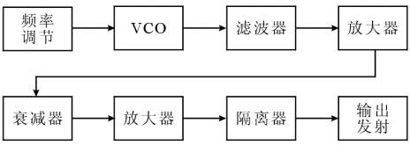

图 1 微波产生的原理框图

**1. 微波的产生与接收**

原理如图1

**2. 微波布拉格衍射实验**

晶体结构：

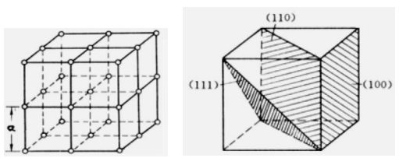

图 2 （a）立方晶格模型，（b）晶面指数。

如图2(a)，原子间距 $a$ 称为晶格常数

相邻两个(100)面的面间距为晶格常数 $a$

相邻两个(110)面的面间距为 $a/\sqrt{2}$

相邻两个(111)面的面间距为 $a/\sqrt{3}$

一般而言，晶面指数为 $(n_{1},n_{2},n_{3})$ 的晶面族，其相邻两个晶面间距 $d=a/\sqrt{n_{1}^{2}+n_{2}^{2}+n_{3}^{2}}$

布拉格衍射：

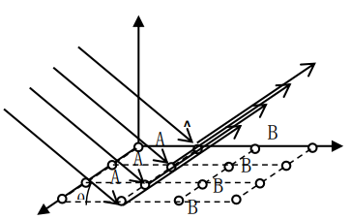

图 3 同一个晶面的散射波示意图

处在同一平面上的和原子组成一个晶面，它们的散射波相干叠加的结果遵从反射定律，反射角等于入射角，如图3所示；而从间隔为 $d$ 的相邻两个晶面反射的两束波的波程差为 $2dsin{θ}$， $θ$ 为入射角与晶面的夹角，满足 $2d\sin{θ}=kλ$ 时，干涉极大。

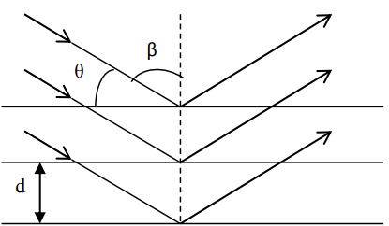

图 4 不同晶面的散射波示意图

**3. 微波的单缝衍射实验**

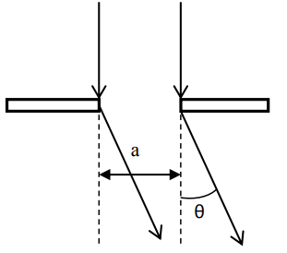

图 5 单缝衍射示意图

微波单缝衍射图样的强度分布规律为：

$$I=I_{0}\frac{\sin^{2}{μ}}{μ^{2}} μ=\frac{πa\sin{φ} }{λ}$$

式中 $I_{0}$ 是中央主极大中心的微波强度， $α$ 为单缝的宽度， $λ$ 是微波的波长， $φ$ 为衍射角， $\sin^{2}{μ}/μ^{2}$ 叫做单缝衍射因子。

$$α\sin{φ}=±κλ κ=1,2,3,4…$$

当 $φ$ 满足以上关系时，相应的 $φ$ 角位置衍射强度为零。

**4. 微波的双缝干涉实验**

当一平面波垂直入射到一金属板的两条狭缝上，狭缝就成为次级波波源。由两缝发出的次级波是相干波，因此在金属板的背后面空间中，将产生干涉现象。令双缝的缝宽接近，例如： $＝3.2cm$。 $＝4cm$。当两缝之间的间隔 $b$ 较大时，干涉强度受单缝衍射的影响小，当 $b$ 较小时，干涉强度受单缝衍射影响大。干涉加强的角度为：

$$φ=\sin^{-1}\left(\frac{kλ}{a+b}\right) k=1,2,3…$$

干涉减弱的角度为：

$$φ=\sin^{-1}\left(\frac{2k+1}{2}·\frac{λ}{a+b}\right) k=1,2,3…$$

**5. 微波的迈克尔逊干涉实验**

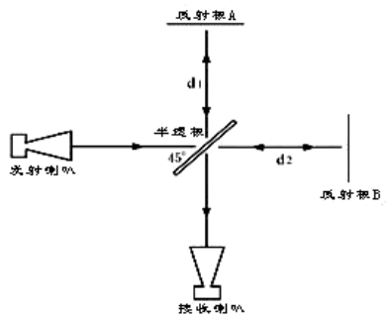

图 6 迈克尔逊干涉原理示意图

在微波前进的方向上放置一个与波传播方向成 45角的半透射半反射的分束板，将入射波分成一束向金属板A传播，另一束向金属板B传播。由于A、B金属板的全反射作用，两列波再回到半透射半反射的分束板，会合后到达微波接收器处。这两束微波同频率，在接收器处将发生干涉，干涉叠加的强度由两束波的程差决定。当两波的相位差为 $2κπ$ 时，干涉加强；当两波的相位差为 $\left(2κ+1\right)π$ 时，则干涉最弱。当A、B板中的一块板固定，另一块板可沿着微波传播方向前后移动，当微波接收信号从极小（或极大）值到又一次极小（或极大）值，则反射板移动了 $λ/2$ 距离。由这个距离就可求得微波波长。

**6. 微波的偏振实验**

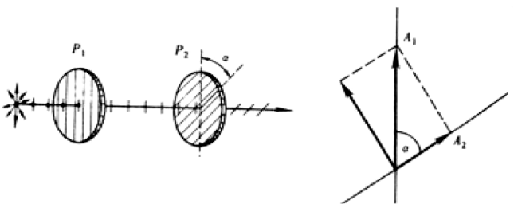

图 7 光学中的马吕斯定律

马吕斯(Malus)定律：

$$I=I_{0}\cos^{2}{α}$$

其中 $α$ 为 $P_{1}$ 和 $P_{2}$ 的夹角

**四．【实验内容】**

**1.准备工作**

（1）确认实验条件。使用的微波频率为94GHz，波长为3.19cm。

（2）校准微波实验仪。旋转转盘使得两个喇叭的臂一个对准0°一个对准180°。调节接受喇叭的方向使得其接收的电压最大。此时检验正负二十度处的接收电压的差距。调节使得正负二十度对应电压差距不大即可，结果如下表所示。

|  |  |  |  |
| --- | --- | --- | --- |
| 角度（°） | 0 | 20 | -20 |
| 电压（mV） | 113.4 | 6.4 | 6.1 |

2.微波单缝衍射实验

（1）按照实验要求调节单缝宽度，安装实验器材。单缝宽度调至8cm。

（2）从-40度开始转动转盘，每隔两度读取接收电压读数，记录在实验记录表上。

（3） 分析数据，对两个一级极小点进行细扫，每隔一度读取接收电压读数。

（4）数据测量之后绘制图表，按照物理图像计算微波波长并与标准值进行对比。

3.双缝干涉实验

（1）装上双缝。注意应挪动实验台到一个合适的位置以免接收臂在一些角度时碰到障碍物，此操作需预判器材转动范围。将双缝垂直于两个喇叭中线放置。

（2）从-50度开始，每改变2度记录一次接收电压的读数，记录在实验数据表上。注意实验过程中千万不要碰到接收喇叭，否则应重新测量。

（3）从表中找到一级极大，零级极小与一级极小的大概位置进行细扫，每隔1度记录一次接收电压读数，记录在实验数据表上。

（4）画出双缝干涉强度与角度的关系的粗扫曲线与六个细扫曲线。根据微波衍射强度相关公式计算微波波长和其相对误差。

4.迈克尔逊干涉实验

（1）安装实验设备。将两个喇叭成九十度角放置，分别正对一个反射板，其中一个反射板的位置可以调节。按照迈克尔逊衍射仪的原理安装“分光镜”，45度角摆放。

（2）移动一个反射板改变臂长，观察接受电压值取最小时记录标尺的读数。记录四个最小值点在实验记录表上。

5.布拉格衍射

（1）安装实验设备。将模拟晶体安装到试验台上。先测100晶面，取0°为法线。

（2）将两个喇叭转动至都与研究的晶面成30度角的初始位置，转动实验转盘，每次转动两度，为保持入射角和反射角的角度关系，接收臂转动四度。记录接收电压读数。

（3）在表中找到明显的衍射极大值，进行一度的细致测量，记录数据在试验记录表上。

（4）对于110晶面重复上述步骤。取法线为45°。数据测量之后绘制图表，按照物理图像计算微波波长并与标准值进行对比。

6.微波偏振实验

（1）将两个喇叭正对。

（2）改变接收喇叭的角度，每隔十度记录接收电压读数，记录在试验记录表上。

（3）绘制图像，并与理论曲线进行对照。

**五．【数据处理】**

1. 实验条件确认

微波频率：9.4GHz

微波波长：3.1915cm

2.微波单缝衍射实验

单缝实验数据（单缝宽8cm）

|  |  |  |  |  |  |  |  |  |  |  |  |  |  |  |  |  |  |  |  |  |  |
| --- | --- | --- | --- | --- | --- | --- | --- | --- | --- | --- | --- | --- | --- | --- | --- | --- | --- | --- | --- | --- | --- |
| **θ (°)** | **0** | **2** | **4** | **6** | **8** | **10** | **12** | **14** | **16** | **18** | **20** | **22** | **24** | **26** | **28** | **30** | **32** | **34** | **36** | **38** | **40** |
| Uθ+ (mV) | 75.7 | 72.3 | 60.6 | 39.4 | 25.2 | 16.7 | 9.7 | 4.3 | 3.1 | 1.1 | 0.3 | 0 | 0.1 | 0.1 | 0.1 | 0.2 | 0.4 | 0.5 | 0.3 | 0.1 | 0.2 |
| Uθ- (mV) | 75.7 | 72.7 | 66.4 | 46.5 | 29.3 | 20.8 | 12 | 5.2 | 3 | 1 | 0.2 | 0 | 0.1 | 0.1 | 0.1 | 0.2 | 0.4 | 0.6 | 0.3 | 0.1 | 0.2 |

将所得数据绘制成图像，可得：

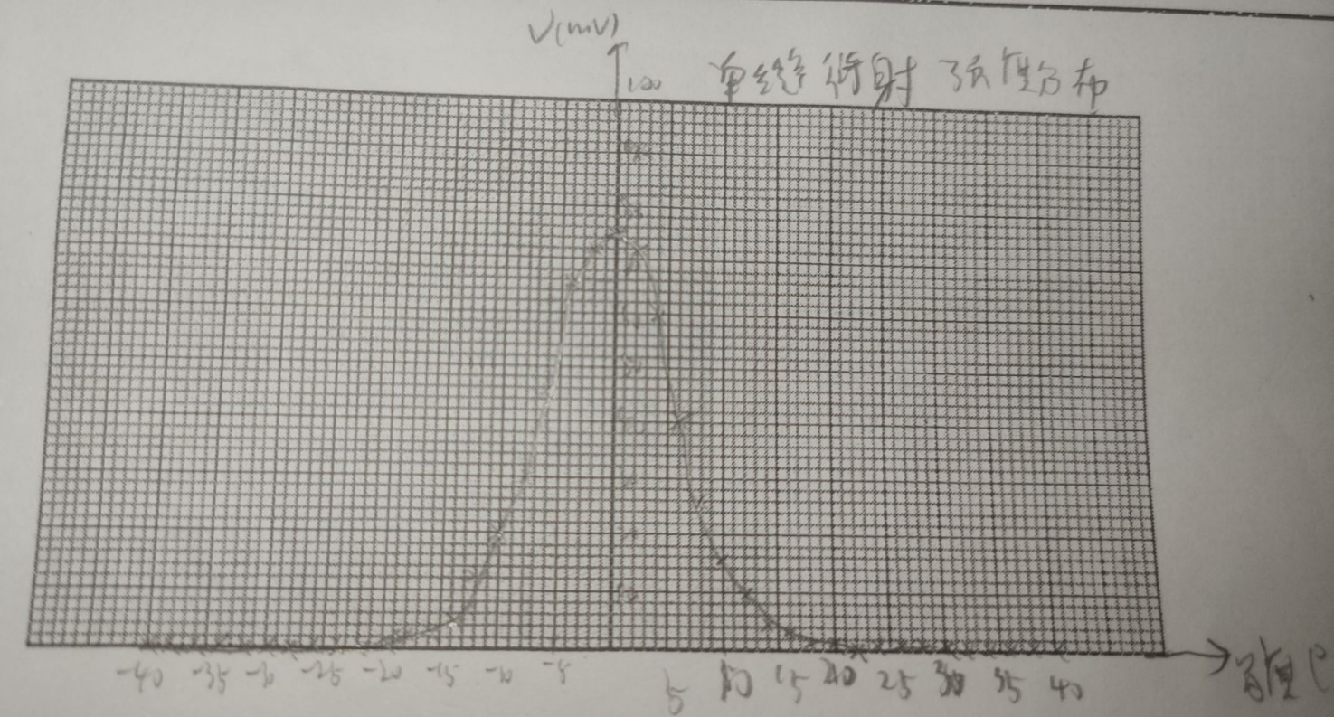

可见，我们的衍射图像基本上还是比较对称的。大概在20-30度左右，达到衍射极小值。增大功率，根据实验数据在极小值附近细扫，1°角间隔。如下表：

|  |  |  |  |  |  |  |  |  |  |
| --- | --- | --- | --- | --- | --- | --- | --- | --- | --- |
| **θ (°)** | **19** | **20** | **21** | **22** | **23** | **24** | **25** | **26** | **27** |
| Uθ+ (mV) | 0.5 | 0.2 | 0.1 | 0 | 0.1 | 0.1 | 0.1 | 0.1 | 0.1 |
| **θ (°)** | **19** | **20** | **21** | **22** | **23** | **24** | **25** | **26** | **27** |
| Uθ- (mV) | 0.7 | 0.2 | 0.1 | 0 | 0 | 0 | 0.1 | 0.1 | 0.1 |

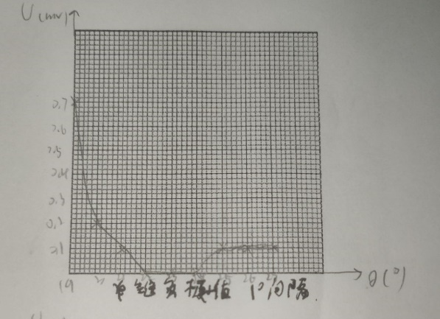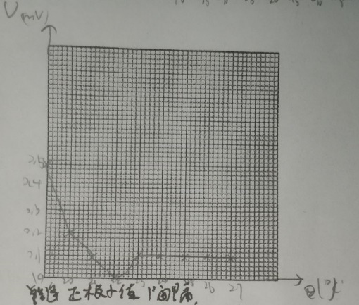由此作图如下：

综合以上两图，可以看出零级衍射极小大约位于 $θ_{0}$ =22°

由a=8cm,计算得出λ= $a\sin{θ_{0}}≈$ 3.0cm，与理论值的相对误差误差η= $\frac{\left|λ-λ_{0}\right|}{λ_{0}}$ =5.96％

在误差允许的范围内，该实验数值与实际微波波长吻合得较好

3.双缝衍射实验

双缝实验数据（双缝宽3.5cm，间距5cm）

|  |  |  |  |  |  |  |  |  |  |  |
| --- | --- | --- | --- | --- | --- | --- | --- | --- | --- | --- |
| θ (°) | 0 | 2 | 4 | 6 | 8 | 10 | 12 | 14 | 16 | 18 |
| Uθ+ (mV) | 13.6 | 11.6 | 7.2 | 1.6 | 0.2 | 0.1 | 0.2 | 0.8 | 2.4 | 4.6 |
| Uθ- (mV) | 13 | 11 | 5.8 | 1.9 | 0.4 | 0.1 | 0.1 | 0.8 | 1.8 | 3.1 |

|  |  |  |  |  |  |  |  |  |  |
| --- | --- | --- | --- | --- | --- | --- | --- | --- | --- |
| **θ (°)** | **20** | **22** | **24** | **26** | **28** | **30** | **32** | **34** | **36** |
| Uθ+ (mV) | 6.9 | 7.4 | 5.3 | 1.6 | 0.5 | 0.3 | 0.3 | 0.7 | 1 |
| Uθ- (mV) | 5.7 | 7.8 | 6.8 | 3.3 | 0.8 | 0.3 | 0.2 | 0.2 | 0.4 |

|  |  |  |  |  |  |  |  |
| --- | --- | --- | --- | --- | --- | --- | --- |
| **θ (°)** | **38** | **40** | **42** | **44** | **46** | **48** | **50** |
| Uθ+ (mV) | 1.2 | 0.5 | 0.3 | 0.7 | 1.7 | 1.3 | 0.4 |
| Uθ- (mV) | 0.8 | 0.6 | 0.3 | 0.4 | 0.1 | 0.7 | 1.1 |

由此作图如下：

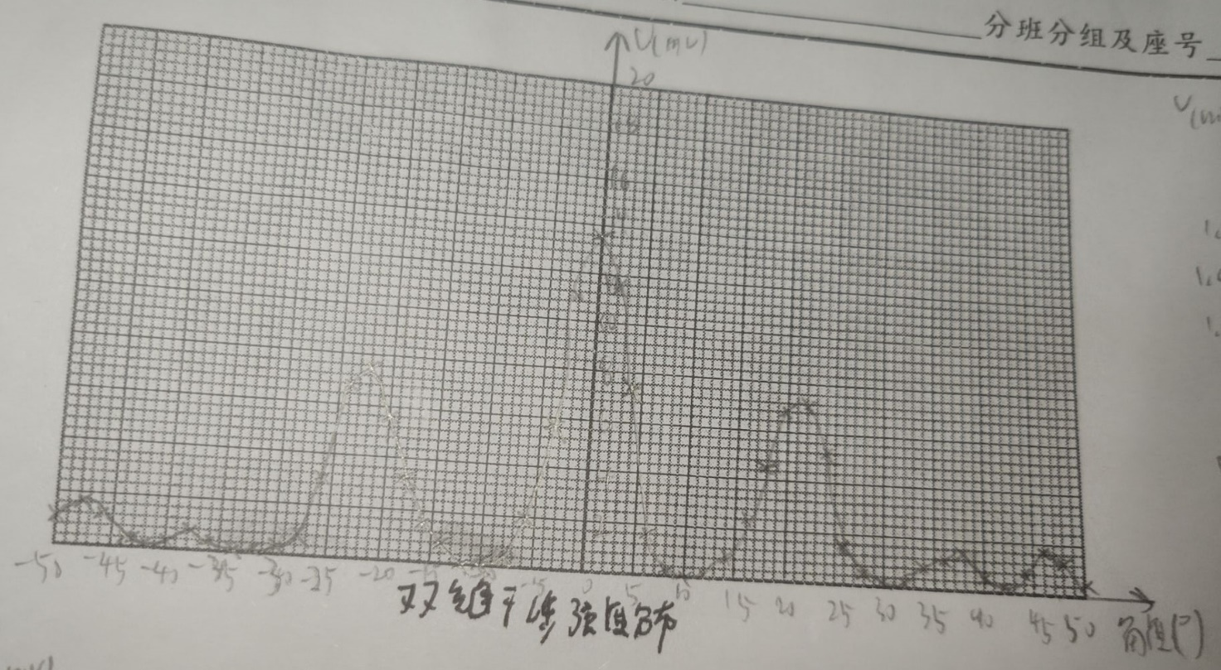

通过图像可以看出，强度的对称性较好。

分析数据可以得出双缝干涉的一级极大大约在22°左右，于是调节功率，以1°角为间隔进行细扫。并作图如下：

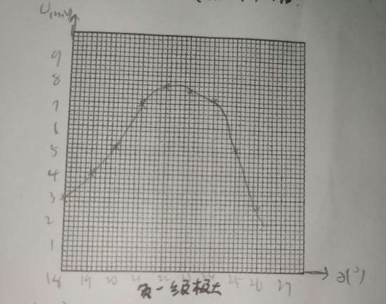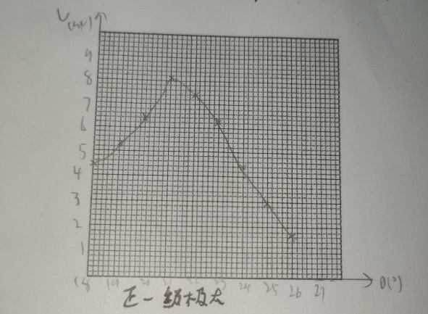一级极大

|  |  |  |  |  |  |  |  |  |  |
| --- | --- | --- | --- | --- | --- | --- | --- | --- | --- |
| **θ (°)** | **18** | **19** | **20** | **21** | **22** | **23** | **24** | **25** | **26** |
| Uθ+ (mV) | 4.5 | 5.3 | 6.4 | 8.1 | 7.4 | 6.3 | 4.4 | 3 | 1.7 |
| θ (°) | 18 | 19 | 20 | 21 | 22 | 23 | 24 | 25 | 26 |
| Uθ- (mV) | 3 | 4.1 | 5.3 | 7 | 7.8 | 7.6 | 7.2 | 5.1 | 2.7 |

综合以上两图，可以看出一级极大时对应角度为 $θ_{0}$ =21.5°

利用一级极大时的角度求得波长 $λ=\left(a+b\right)sin{θ_{0}}≈$ 3.11cm

百分误差为η= $\frac{\left|λ-λ_{0}\right|}{λ_{0}}$ =2.5％

在误差允许的范围内，该实验数值与实际微波波长吻合得较好

同样，大致可以知道，双缝干涉的零级极小大约在10°左右，于是调节功率，以1°角为间隔进行细扫。并作图如下：

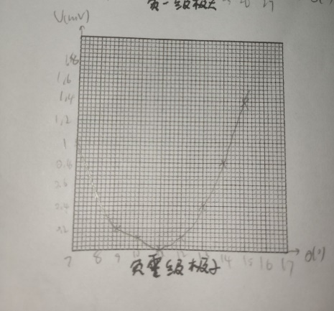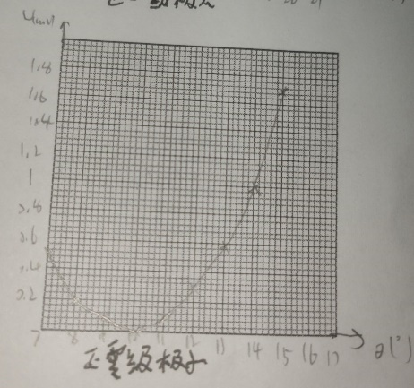零级极小

|  |  |  |  |  |  |  |  |  |  |
| --- | --- | --- | --- | --- | --- | --- | --- | --- | --- |
| **θ (°)** | **7** | **8** | **9** | **10** | **11** | **12** | **13** | **14** | **15** |
| Uθ+ (mV) | 0.5 | 0.2 | 0.1 | 0 | 0.1 | 0.3 | 0.6 | 1 | 1.7 |
| θ (°) | 7 | 8 | 9 | 10 | 11 | 12 | 13 | 14 | 15 |
| Uθ- (mV) | 1 | 0.5 | 0.2 | 0.1 | 0 | 0.1 | 0.4 | 0.8 | 1.4 |

由此可以看出零级极小时对应角度为 $θ_{1}$ =10.5°

利用该角度可以计算波长 $λ=2\left(a+b\right)sin{θ_{1}}≈$ 3.10cm

百分误差为η= $\frac{\left|λ-λ_{0}\right|}{λ_{0}}$ =2.93％

在误差允许的范围内，该实验数值与实际微波波长吻合得较好

同样，大致可以知道，双缝干涉的一级极小大约在30°左右，于是调节功率，以1°角为间隔进行细扫。并作图如下：

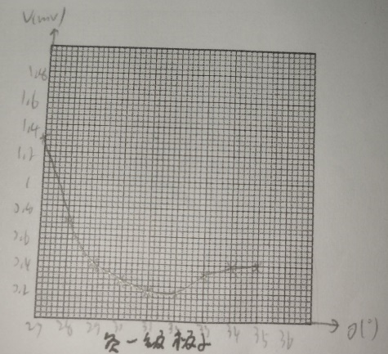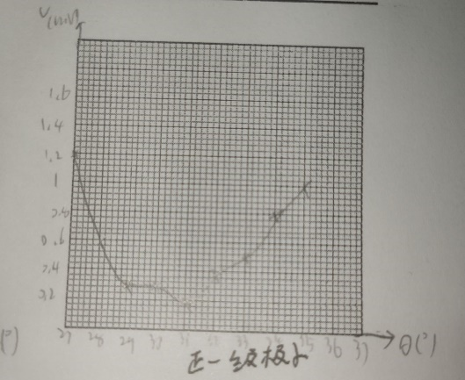一级极小

|  |  |  |  |  |  |  |  |  |  |
| --- | --- | --- | --- | --- | --- | --- | --- | --- | --- |
| **θ (°)** | **27** | **28** | **29** | **30** | **31** | **32** | **33** | **34** | **35** |
| Uθ+ (mV) | 1.2 | 0.6 | 0.3 | 0.3 | 0.2 | 0.4 | 0.5 | 0.8 | 1 |
| θ (°) | 27 | 28 | 29 | 30 | 31 | 32 | 33 | 34 | 35 |
| Uθ- (mV) | 1.3 | 0.7 | 0.4 | 0.3 | 0.2 | 0.2 | 0.3 | 0.4 | 0.4 |

可看出对应的角度为 $θ_{2}=31.5°$

利用该角度计算出波长λ= $\frac{2}{3}\left(a+b\right)sin{θ_{2}}≈$ 2.96cm。

百分误差为η= $\frac{\left|λ-λ_{0}\right|}{λ_{0}}$ =7.23％

在误差允许的范围内，该实验数值与实际微波波长吻合得较好

【实验小结】

综合来看，利用双缝干涉的三组数据计算波长均比较准确，但是零级极小的实验计算最接近，用一级极小实验计算误差稍大。

可能的原因：测量环境的变化会引起左右图像不对称等差异，在测量时，负半轴是在海绵尖劈的包围下，而正半轴朝向的区域比较空旷，可能会影响测量结果。在实验中也可以观测到示数变化较大。

**4.微波迈克尔逊干涉实验**

实验数据记录

|  |  |  |  |  |
| --- | --- | --- | --- | --- |
| 最小点读数 | 0.51 | 2 | 3.61 | 5.13 |

利用逐差法。得到 $ΔL$ =1.54cm

由原理部分的公式，推得波长为λ=2 $ΔL$ =3.08cm

相对误差为：η= $\frac{\left|λ-λ_{0}\right|}{λ_{0}}$ =3.45％

在误差允许的范围内，该实验数值与实际微波波长吻合得较好

【实验小结】

在本实验中，因为角度要求及试验台面积有限，两喇叭被迫一面朝向海绵劈尖，一面朝向开阔区域，从而导致误差。事实上在实验测量过程中，只有三个点强度为零，第四个数据点的最小强度并不为零。因此存在误差。

**5.微波布拉格衍射实验**

布拉格衍射实验数据：

晶面（100） 面间距d=4cm

（100）面

|  |  |  |  |  |  |  |  |  |  |
| --- | --- | --- | --- | --- | --- | --- | --- | --- | --- |
| **Φ₁ (°)** | **30** | **32** | **34** | **36** | **38** | **40** | **42** | **44** | **46** |
| U (mV) | 1.6 | 1.6 | 1.4 | 1.4 | 1.9 | 3.3 | 1.8 | 0.2 | 0.5 |
| **Φ₁ (°)** | **48** | **50** | **52** | **54** | **56** | **58** | **60** | **62** | **64** |
| U (mV) | 2.8 | 4 | 0.9 | 1.4 | 1.4 | 1.4 | 15.1 | 23 | 26.5 |
| **Φ₁ (°)** | **66** | **68** | **70** | **72** | **74** | **76** | **78** | **80** |
| U (mV) | 63.9 | 76.3 | 23.7 | 5.4 | 6.4 | 5.1 | 0.2 | 5.9 |

由此作图如下：

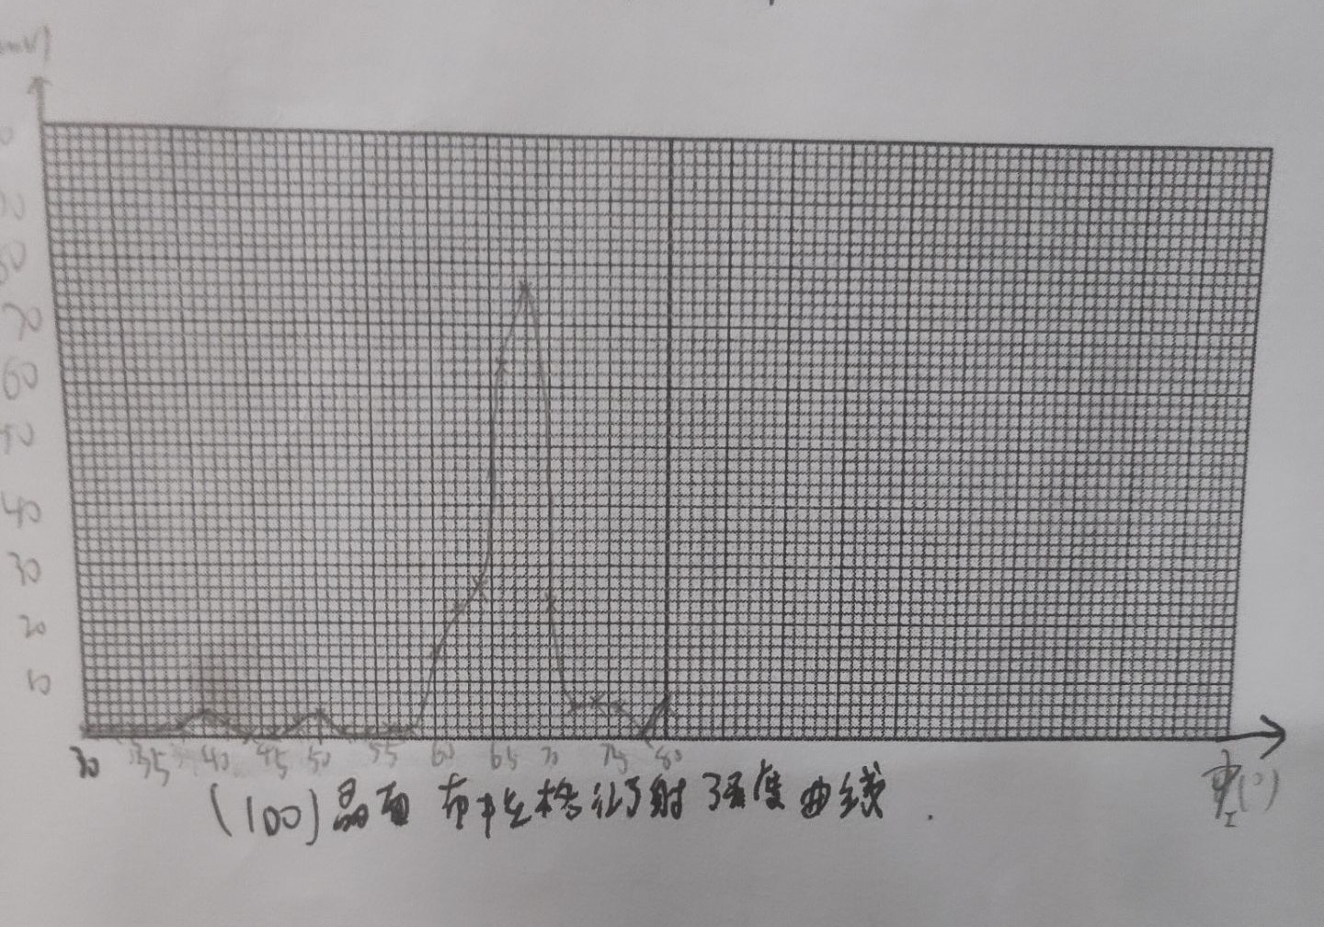

可见，大概在68°左右，达到衍射极大值。调节功率，并根据实验数据确定扫描角度，1°角间隔，得到数据表格如下：

|  |  |  |  |  |  |  |  |  |  |
| --- | --- | --- | --- | --- | --- | --- | --- | --- | --- |
| **Φ₁ (°)** | **64** | **65** | **66** | **67** | **68** | **69** | **70** | **71** | **72** |
| U (mV) | 25.7 | 40.9 | 58.8 | 70 | 75.6 | 63.9 | 20.8 | 6.6 | 5.4 |

由此作图如下：

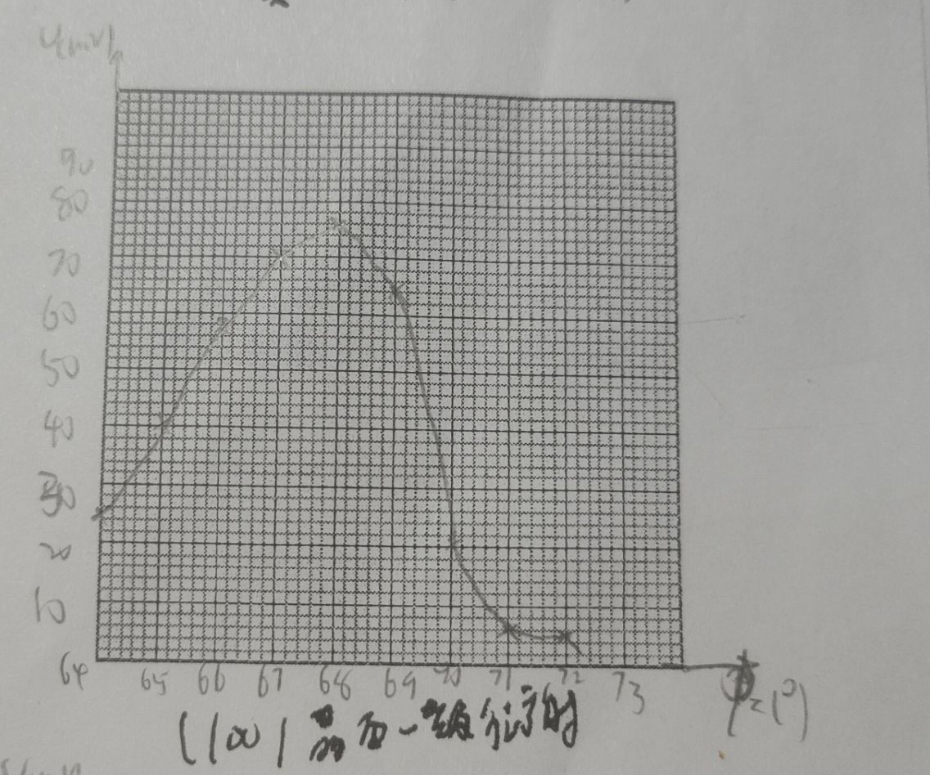

由图像可知，衍射的极大值点应该为68°左右。代入公式， $λ=2d\cos{β}=3.0cm,$ 则百分误差为η= $\frac{\left|λ-λ_{0}\right|}{λ_{0}}$ =5.9％

（110）晶面布拉格衍射实验数据：

晶面（110） 面间距 $d=\frac{4}{\sqrt{2}}=2.828(cm)$

110面：

|  |  |  |  |  |  |  |  |  |  |
| --- | --- | --- | --- | --- | --- | --- | --- | --- | --- |
| **Φ₁ (°)** | **30** | **32** | **34** | **36** | **38** | **40** | **42** | **44** | **46** |
| U (mV) | 0.1 | 0.1 | 0.1 | 0.1 | 0.1 | 0.1 | 0.1 | 0.2 | 0.2 |
| **Φ₁ (°)** | **48** | **50** | **52** | **54** | **56** | **58** | **60** | **62** | **64** |
| U (mV) | 0.3 | 0.4 | 0.6 | 1.4 | 2.4 | 1 | 0.7 | 0.8 | 0.1 |
| **Φ₁ (°)** | **66** | **68** | **70** |
| U (mV) | 0.3 | 0.2 | 0.1 |

由此作图如下：

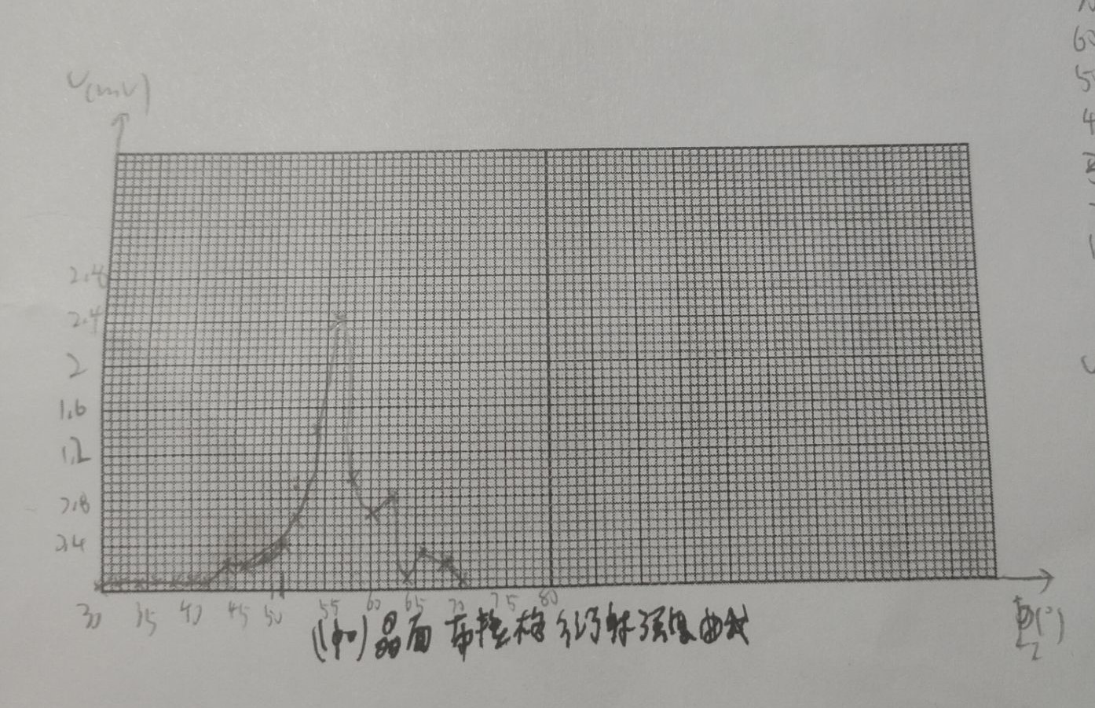

可见大概在57°左右，达到衍射极大值。调节功率，并根据实验数据确定扫描角度，1°角间隔，得到数据表格如下：

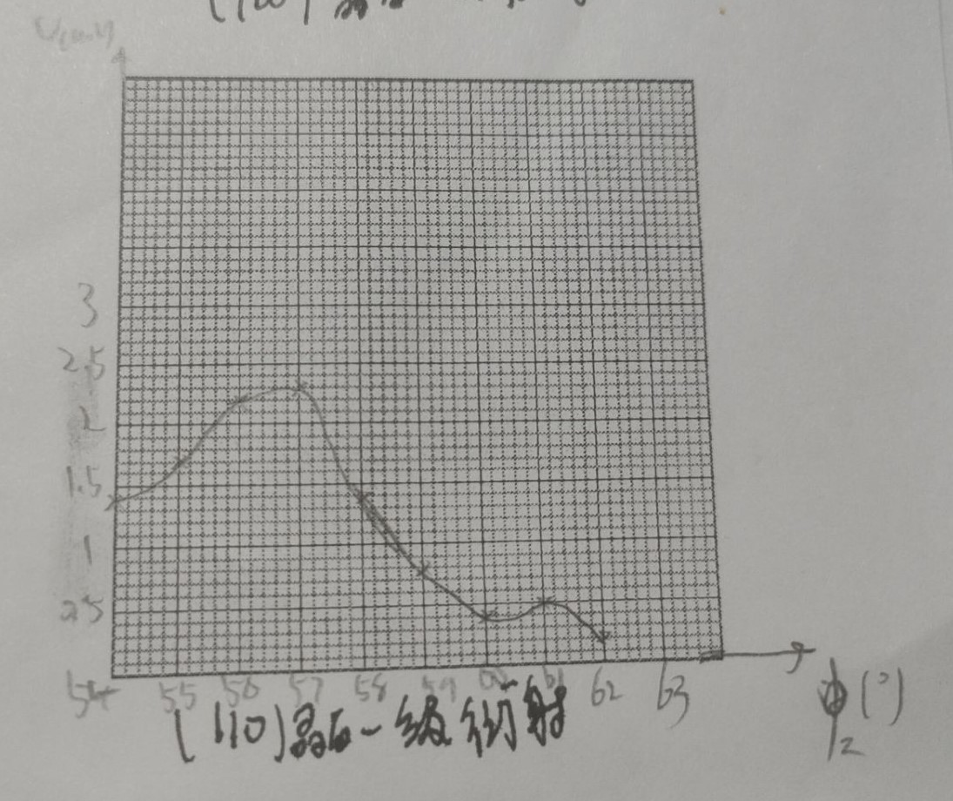1°：

|  |  |  |  |  |  |  |  |  |  |
| --- | --- | --- | --- | --- | --- | --- | --- | --- | --- |
| **Φ₁ (°)** | **54** | **55** | **56** | **57** | **58** | **59** | **60** | **61** | **62** |
| U (mV) | 1.4 | 1.7 | 2.2 | 2.3 | 1.4 | 0.8 | 0.4 | 0.5 | 0.2 |

由此可知，衍射的极大值点应该为57°

代入公式得： $λ=2d\cos{β}=3.081cm,$ 则百分误差为η= $\frac{\left|λ-λ_{0}\right|}{λ_{0}}$ =3.45％

【实验小结】

考察这两组测量误差，可以看出，用微波布拉格衍射大致上也可以得到相对来说比较精确的波长数据，但是由于确定晶面方向的过程本身就存在误差，再叠加上测量仪器的内部误差，导致该方法并不能得到更精确的数据。

**6.微波偏振实验**

数据：

|  |  |  |  |  |  |  |  |  |  |  |
| --- | --- | --- | --- | --- | --- | --- | --- | --- | --- | --- |
| 转角(°) | 0 | 10 | 20 | 30 | 40 | 50 | 60 | 70 | 80 | 90 |
| **U (mV)** | **113.4** | **111.3** | **100.4** | **87.3** | **63.4** | **43.5** | **18.1** | **5.7** | **1** | **0** |

画出与理论相对照的散点图：其中橙色为理论值。

**【实验小结】**

趋势上基本符合马吕斯定律：

$$I=I_{0}\cos^{2}{α}$$

六、【反思与总结】

【思考题】：

**1.各实验内容误差主要影响是什么？**  
（1）实验台的左右两侧环境不对称，一侧被吸波材料覆盖，而另一侧没有相同的处理，导致微波信号在传播过程中受到不同的环境反射，影响测量的一致性。此外，实验室内的环境噪声也会影响微波测量的稳定性，干扰接收喇叭的读数，使数据波动增加。

（2）在实验中，发射和接收喇叭的对准只能目测调整，难以完全对准，尤其在双缝实验中，双缝与接收器之间的角度无法做到绝对垂直对齐，造成微波传播偏离预期路径，导致误差。此外，实验中的微波可能会绕过双缝直接进入接收喇叭，进一步影响测量的精确性。

(3)在迈克尔逊干涉仪等实验的安装过程中，调节器材的角度和位置完全依赖目测，而没有精确的仪器辅助，因此难以达到理想的角度和位置，这种安装偏差会影响最终数据的精确性。实验器材的稳定性不足，固定装置容易滑动，特别在双缝实验的测量过程中，转动装置可能导致喇叭松动而需要重新对准。即使装置未明显松动，微小滑动也会在实验过程中累积出误差。

(4)本实验中使用的微波波长较大，与实验设备的尺寸接近，这使得微波信号在传播中容易发生干涉和衍射，特别是当接收侧无吸波材料时，微波更容易受到干扰，进一步影响实验结果的稳定性和准确性。

(5)接收喇叭的读数不稳定。接收喇叭的读数存在较大的波动，在同一位置多次测量的电压会有显著浮动，有时波动幅度可达4mV，导致测量数据不稳定。为了记录数据，实验者只能人为选择一个相对中间的读数作为测量值，增加了人为判断带来的误差。

(6)在迈克尔逊干涉实验中，由于刻度设计不够细致，读数的过程较为困难，这增加了读数误差。由于没有精确的刻度线，实验者只能粗略读取标尺上的位置，进一步导致结果的偏差，特别是在较高精度要求下，这种误差对结果影响较大。

**2.金属是一种良好的微波反射器。其它物质的反射特性如何？是否有部分能量透过这些物质还是被吸收了？比较导体与非导体的反射特性。**

**对于金属等导体，由于其具有高导电性，使得微波几乎完全反射而不会透过或被吸收。**

对于玻璃、塑料和瓷器等非导体，微波在这些材料中往往会部分透过，反射率较低，同时部分能量可能被材料吸收，具体取决于材料的介电常数和厚度。非导体一般会让微波在内部传播和耗散，导致更多的能量吸收。

微波透入介质时，由于介质损耗，微波的部分能量会被介质吸收。介质对微波的吸收主要由其介质损耗因数来决定。介质如果损耗因数大，对微波的吸收能力就强，相反，介质的损耗因数小，相应吸收微波的能力也变弱。

导体比非导体具有更高的反射特性，而非导体则会让微波穿透或吸收一部分。

**3.为避免每台仪器微波间的干扰，使用吸波材料对每套设备进行了微波屏蔽，请问吸波材料的工作机理是什么？与屏蔽微波波长的关系是什么？**

吸波材料是为了减小微波反射和干扰而设计的，它通过将微波能量转化为热能来吸收微波，减少其反射。这种材料通常具有高磁损耗和电损耗的特性，可以在微波进入材料内部时逐渐耗散能量。

吸波材料的厚度通常与微波波长的四分之一相匹配，以使进入材料的微波发生相消干涉，从而最大限度地降低反射。这一设计可以让微波在材料中被逐渐吸收，而不是反射出来。

**4.如果实验前预先不知道晶体中晶面的方向，是否会增加实验的复杂性？又该如何定位这些晶面？**

如果在实验前不知道晶体的晶面方向，实验的复杂性会增加。假如预先不知道晶体中晶面的方向，就无法确定入射角与反射角，无法进行实验操作。

可以通过固定晶体与入射波的夹角，改变反射角，找到电压最大值以及其他峰值的位置确定各个晶面的方位。

七、【感想体悟】

本次实验对我来说意义深刻，我所领悟到的，除了前述的关于本实验的细节思考外，还有一些更深刻的体会：

（1）实验前务必要预习，尤其是透彻理解实验理论与原理，预习实验原理和操作步骤至关重要。通过课前的知识积累，不仅可以帮助我们理解实验现象和潜在问题，还可以在遇到困难时回归理论，快速分析并找到解决方案。充分预习能让实验不再是机械操作，而是一种理论验证和知识探索的过程，这也增强了实验的趣味性。

（2）实验中要保持细致与冷静。实验中应避免为了进度忽视数据的合理性。在记录数据时，需时刻注意数据是否符合物理常识，偏差过大的数据应当回头检查仪器设置，以确保数据的可靠性。例如在各个实验中，当遇到正负角度相差过大时，就应该考虑是否因为自己碰到了接收臂，此时就不得不重新开始实验。遇到难以解决的情况，冷静分析问题原因，跟上课堂进度，同时避免在某项实验中过多停留。

（3）认真对待误差分析。实验后，应深入分析数据的偏差，理解其来源，如系统误差、偶然误差等。这种分析不仅提升了对实验本身的理解，也帮助我们改进操作方法，以减少后续实验的偏差。对于偏差的反思能够帮助我们提升实验水平，增加对物理现象的理解。

总的来说，本次实验大大提升了我的微波布拉格衍射知识以及实验技能。我十分感谢老师和同学的指导和帮助，特别是在一些关键问题上给予的指点，帮助我顺利完成实验。这种合作与交流让我获益良多，也让我认识到团队学习的重要性。

**附：手绘图和原始实验数据记录表（见下页）**

